Rancang Bangun Dashboard Penjualan Pada PT Warna Agung Palembang
Hendri Saputra1, Yesi Novaria Kunang²,Susan Dian Purnama Sari3
Jurusan Sistem Informasi, Fakultas Ilmu Komputer, Universitas Bina Darma
Jalan Jenderal Ahmad Yani No.03 Palembang
Endiik.putt@gmail.com1, Yesikunang@binadarma.ac.id², Susandian@binadarma.ac.id³
Abstrak.PT warna agung merupakan perusahaan yang bergerak dalam bidang penjualan cat. Kendala yang dialami warna agung saat ini adalah mengetahui perkembangan penjualan cat di perusahaan. Dengan adanya big data ini pada warna agung, ingin mengetahui tingkat penjualan perbulanya menjadi lebih mudah sehingga dapat membantu memberikan keputusan dan mempermudah perusahaan melihat informasi produk apa saja yang banyak terjual. Untuk merancang dan menganalisis dashboard pada warna agung ini menggunakan teknik business intelligence. fitur-fitur yang digunakan dalam teknologi dashboard penjualan ini meliputi: pendataan barang,penjualan persales dan perwarna. diharapkan dengan adanya strategi tersebut warna agung palembang dapat lebih memperkuat posisinya di dalam persaingan bisnis.
Kata kunci: warna agung, dashboard dan business intelligence
- Pendahuluan
PT Warna agung palembang merupakan perusahaan yang bergerak dalam bidang distribusi produk-produk cat untuk wilayah sumatera selatan dan sekitarnya, yang dihasilkan oleh PT warna agung Jakarta yang pabriknya berada di kota tanggerang, provinsi banten. Di dalam pengelolaan data transaksi perusahaan yang utama yaitu penjualan, PT warna agung palembang telah melakukan komputerisasi terhadap pengelolaan datanya yaitu menggunakan software akuntasi “Autocount” yang di buat oleh perusahaan Auto Count Sdn Bhd, Selangor, Malaysia ( website : autocountsoft.com).
Sofware Autocount ini menggunakan teknologi Microsoft . Net Framework dan database SQL Server 2005. Semua proses operasional penjualan PT warna agung yaitu pengelolaan data persedian,data pelanggan, pencetakan faktur penjualan, surat jalan dan percetakan berbagai laporan dilakukan dengan menggunakan software Autocount ini.
Software Autocount ini belum menyediakan tampilan-tampilan yang menampilkan ringkasan –ringkasan data penjualan dan grafik-grafik yang dapat memudahkan manajemen untuk mengetahui secara cepat kondisi operasional perusahaan dan memanfaatkan ringkasan-ringkasan/ grafik-grafik tersebut untuk proses mengambilan keputusan.
Proses bisnis yang terjadi di PT warna agung adalah produk-produk cat yang dipasarkan oleh PT warna agung palembang diperoleh dari pabrik atau diambil dari distributor lampung. Wilayah pemasaran meliputi provinsi sumatera selatan dan sekitarnya, termasuk provinsi Bangka Belitung dan jambi. Setiap hari, para staf penjualan yang dibagi berdasarkan wilayah-wilayah pemasaran menawarkan produk-produk cat ke toko-toko cat atau bahan bangunan yang ada di wilayahnya. Toko cat atau bahan bangunan yang mengambil produk-produk cat PT warna agung diberi waktu 2 bulan untuk melakukan pembayaran jika produk cat tersebut terjual.
- Metodologi Penelitian
2.1 Metode Analisis dan Perancangan
Metode digunakan dalam penelitian ini adalah Business Intelligence Roadmap[3]. Berdasarkan buku Larissa T Moss, Business Intelligence Roadmap dibagi menjadi metode analisis dan metode perancangan.
2.1.1 Metode Analisis
Metode analisis yang digunakan terdiriatas tujuh tahapan, diantaranya adalah:
- Justification
        - Business Case Assesment
Untuk merancang sebuah aplikasi BI, tahap awal yang harus dilakukan adalah menentukan pengecekan atau pemeriksaan serta pengumpulan informasi yang dibutuhkan seperti tujuan, strategi dan sasaran sebuah organisasi.

- Planning
Tahapan ini mempunyai dua kegiatan utama yang dilakukan yaitu enterprise infrastructure evaluation danproject planning.
- Enterprise Infrastructure Evaluation
Perancangan infrastruktur dilakukan agar aplikasi BI dapat berjalan baik sesuai yang kebutuhan. Tahapan ini terdiri dari Technical Infrastructure dan non-technical infrastructure.
- Project Planning
Tahapan ini dibuat agar perancangan aplikasi yang dibangun dapat selesai tepat waktu,
- Business Analysis
Tahapan ini mempunyai empat kegiatan utama yang dilakukan yaitu project requirement definition, data analysis, appkication prototyping dan metadata repository analysis.
- Project Requirement Definition
Tahapan ini adalah tahapan pengecekan infrastruktur yang ada apakah sudah sesuai dengan infrastruktur yang dibutuhkan atau tidak.
- Data analysis
Tahapan ini berupa pengecekan kualitas data-data tersebut, apakah kualitas data-data tersebut baik atau tidak.
- Application Prototyping
Ini membuat rancangan fitur-fitur berdasarkan kebutuhan perusahaan, kemudian aplikasi dibuat sesuai dengan fitur-fitur yang telah disepakati atau disetujui ke dalam bentuk prototype.
- Metadata Repository Analysis
Metadata dirancang untuk menyimpan informasi kontekstual perusahaan.
2.1.2 Metode Perancangan
Berdasarkan buku Lariss T Moss[3], metode perancangan yang digunakan terdiri atas tujuh tahapan, diantaranya :
- Design
      - Database design
Perancangan database ini dilakukan untuk dapat menunjang aplikasi yang akan dibangun dengan membuat star schema ataupunsnow flake.
      - ETL design
Tahapan ini akan dilakukan jika data-data tersebut kualitasnya kurang baik. Namun jika kualitas data-data tersebut sudah baik, maka proses ini tidak perlu lagi dilakukan.
      - Metadata repository design
Tahapan ini akan dilakukan perancangan metadata repository. Ini dilakukan untuk menerangkan sumber database yang digunakan.
- Construction
- ETL Development
Tahapan ini menggambarkan tentang proses penggambaran ETL yang telah dilakukan dalam pembuatan dashboard business intelligence. Tahapan ini dilakukan jika kualitas data-data tersebut buruk, dan sebaiknya tahapan ini tidak dilakukan jika kualitas data-data tersebut baik.
- Application Development
Tahapan ini berupa pembuatan dashboard business intelligence dan hasil taampilan atau output dari aplikasi yang dibuat.
- Data Mining
Dilakukan dengan cara teknik clustering. Jika data-data sudah tidak perlu lagi di clustering, maka tahap ini tidak dilakukan.
- Metadata Repository Development
Tahapan ini menampilkan hasil dari tiap-tiap metadata repository yang telah dibuat sebelumnya dalam proyek berdasarkan informasi yang akan dihasilkan. Metadata repository ini berisikan tentang data-data dari OLAP.

- Karakteristik Data Warehouse
Ada empat karakteristik data warehouse (Inmon,2002) yaitu :
      - Subjek
Data warehouse di desain untuk menganalisa data berdasarkan subyek tertentu dalam perusahaan atau organisasi, bukan pada proses atau fungsi aplikasi tertentu. Hal ini dikarenakan kebutuhan dari data warehouse untuk menyimpan data yang bersifat sebagai penunjang suatu keputusan dari pada aplikasi yang berorientasi terhadap data.
      - Terintegrasi
Data warehouse dapat menyimpan data yang berasal dari sumber-sumber yang terpisah ke dalam suatu format yang konsisten dan saling terintegrasi satu engan lainnya. Dengan demikian data tidak bisa di pecah-pecah karena data yang ada merupakan suatu kesatuan yang menunjang keseluruhan konsep data warehouse itu sendiri.
      - Rentang waktu
Seluruh data pada data warehouse dapat dikatakan akurat atau valid pada rentang waktu tertentu. Untuk melihat interval waktu yang digunakan dalam mengukur keakuratan suatu data warehouse.
      - Non volatile
Data pada data warehouse tidak di update secara real time tetapi di refresh dari sistem operasional secara rutin. Data yang baru selalu di tambahkan sebagai suplemen bagi basis data itu sendiri dari pada sebagai sebuah perubahan. Basis data tersebut secara kontinyu menyerap data baru ini, kemudian secara incremental disatukan dengan data sebelumnya.
- Hasil

Penjelasan hasil dashboard penjualan yang telah dibuat, sebagai berikut :
- Data diambil dari sumbernya dalam bentuk excel yang mana data tersebut di lakukan pengecekan,pengumpulan serta pembersihan. Data tersebut di pisah menjadi 6 tabel, yaitu tabelbarang,pelanggan,sales,kategori, warna dan factpenjualan. Tabel-tabel tersebut diimport ke database wapaint menggunakan SQL Server manajement studio dengan tools SQL Server Integration Service (SSIS).

Tabel 1 Kebutuhan Sumber Data

Tabel | Nama Atribut | Keterangan Atribut
Dimbarang | Idbarang | Primary key tabel dimbarang
 | Namabarang | Namabarang
Dimpelanggan | Idpelanggan | Primary key tabel dimpelanggan
 | Namapelanggan | Namapelanggan
Dimsales  Dimkategori  Dimwarna  Factpenjualan | Idsales  Nama sales  Idkategori  Kategori  Idwarna  Warna  Idpenjualan  Idsales  Namasales  Idbarang  Namabarang  Idpelanggan  Namapelanggan  Idkategori  Kategori  Idwarna  Warna  Bulan  Ukuran  Harga | Primary key tabel dimsales  Namasales  Primary key tabel dimkategori  Kategori  Primary key tabel dimwarna  Warna  Primary key tabel factpenjualan  Foreign key tabel dimsales  Namasales  Foreign key tabel dimbarang  Namabarang  Foreign key tabel dimpelanggan  Namapelanggan  Foreign key tabel dimkategori  Kategori  Foreign key tabel dimwarna  Warna  Bulan transaksi penjualan  Ukuran  Harga

- Selanjutnya melakukan proses Extract Transform load yang mana setiap table di extract kemudian melakukan transform data yaitu memberikan tipe data pada setiap field seperti di tunjukan pada tabel di bawah ini.

Tabel 2 Hasil transformasi data dimbarang

Nama Field | Tipe Field | Keterangan
Idbarang | Nvarchar(255) | Primary key tabel dimbarang
Namabarang | Nvarchar(255) | Namabarang

Tabel 3 Hasil transformasi data dimpelanggan

Nama Field | Tipe Field | Keterangan
Idpelanggan | Nvarchar(255) | Primary key tabel dimpelanggan
Namapelanggan | Nvarchar(255) | Namapelanggan

Tabel 4 Hasil transformasi data dimsales

Nama Field | Tipe Field | Keterangan
Idsales | Nvarchar(255) | Primary key tabel dimsales
Namasales | Nvarchar(255) | Namasales

Tabel 5 Hasil transformasi data dimkategori

Nama Field | Tipe Field | Keterangan
Idkategori | Nvarchar(255) | Primary key tabel dimkategori
Kategori | Nvarchar(255) | Kategori

Tabel 6 Hasil transformasi data dimwarna

Nama Field | Tipe Field | Keterangan
Idwarna | Float | Primary key tabel dimwarna
Warna | Nvarchar(255) | Warna

Tabel 7 Hasil transformasi data factpenjualan

Nama Field | Tipe Field | Keterangan
Idpenjualan | Nvarchar(255) | Primary key tabel factpenjualan
Idsales | Nvarchar(255) | Foreign key tabel dimsales
Namasales | Nvarchar(255) | Namasales
Idbarang | Nvarchar(255) | Foreign key tabel dimbarang
Nambarang  Idpelanggan  Namapelanggan  Idkategori  Kategori  Idwarna  Warna  Bulan  Ukuran  Harga | Nvarchar(255)  Nvarchar(255)  Nvarchar(255)  Nvarchar(255)  Nvarchar(255)  Float  Nvarchar(255)  Nvarchar(255)  Nvarchar(255)  Float | Namabarang  Foreign key tabel dimpelanggan  Namapelanggan  Foreign key tabel dimkategori  Kategori  Foreign key tabel dimwarna  Warna  Bulan transaksi penjualan  Ukuran  Harga

- Selanjutnya tabel tersebut di analisis di SSAS (SQL Server AnalysisService). Tahapan ini bertujuan untuk pembuatan OLAP (Online Analytical Processing dan data mining. Dalam tahapan ini, terdiri dari cube dan dimension. Cube terdiri dari

cube factpenjualan, sedangkan dimension terdiri dari dimension barang, dimpelanggan, dimsales, dimkategori, dimwarna dan factpenjualan.

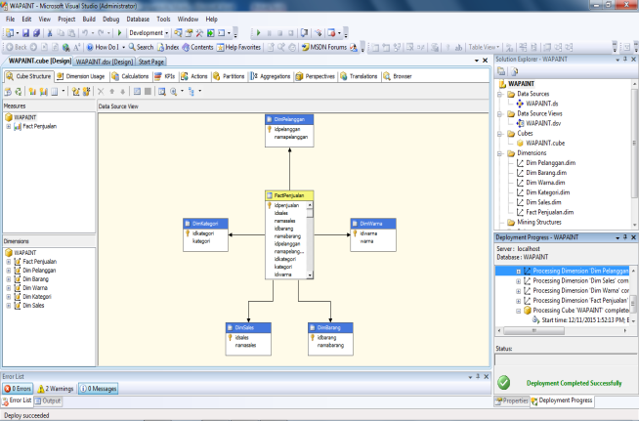

Gambar 1 Tampilan cube wapaint

- Selanjutnya untuk menampilkan data pada sebuah pola yaitu dari measures penjualan seperti namabarang,kategori dan bulan. Adapun tampilannya yaitu :

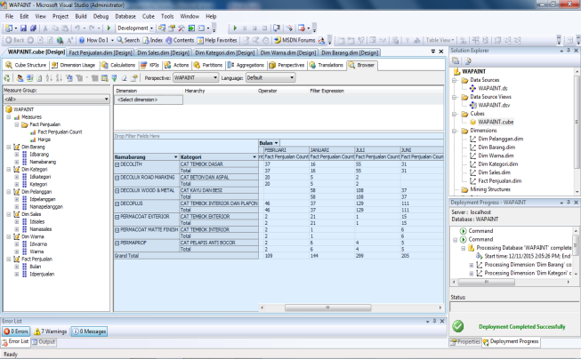

Gambar 2 Tampilan pola data barang

- Selanjutnya pembuatan dashboard penjualan di SSRS (SQL Server Reporting service). Tahapan ini membuat dashboard yang sudah didesain sebelumnya dengan memanfaatkan data source dari SSAS yang telah dibuat sebelumnya. Tampilan dari dashboard tersebut terdiri dari tabel barang, tabel sales, tabel warna berikut hasil dashboard penjualan perbarang,. Adapun tampilan yang telah dibuat yaitu :
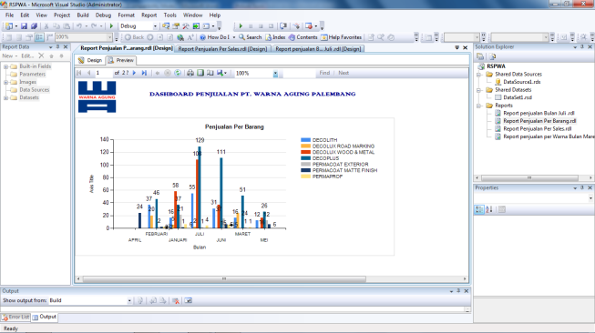

Gambar 3 Tampilan Dashboard perbarang

- Hasil dashboard penjualan yang telah dibuat, dideploy ke reporting server dengan memasukan targert server url adalah http://localhost:81/ReportServer. Url dijalankan di Internet Explorer.
5. Kesimpulan
Kesimpulan yang didapat dari penulisan ini adalah sebagai berikut :
- Rancang bangun dashboard penjualan ini menggunakan step business intelligence roadmap, sehingga menghasilkan informasi penjualan cat dalam bentuk tipe line chart, bar chart, table, stack bar chart. Yang dapat membantu pimpinan perusahan dalam melihat segala peluang yang ada pada perusahaan dan dalam mengambilan keputusan mengenai penjualan serta dapat memberikan informasi yang lebih akurat kepada seluruh level pegawai tentang penjualan sehingga lebih memudahkan pekerjaan dan menghemat waktu.
- Dashboard business intelligence penjualan pada PT warna agung palembang memberikan informasi penjualan cat berdasarkan periode bulan juli, produk yang paling banyak terjual adalah decoplus (cat tembok interior dan plafon).
Daftar Pustaka

      - Larrisa T. Moss, Shaku Atre,”Business Intelligence Road Map : The Complet Project Lifecycle For Decission-Suport Application”, Addison Wesley, 2003

      - Inmon, W.H, Buiding The Data Warhouse, 3th Edition. Wiley Computer Publishing, Indianapolis, Indian, 2002

